

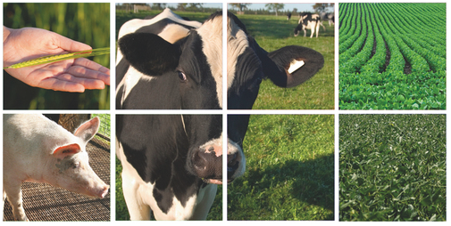

Опросный лист
Данный опросный лист позволит нам произвести официальный расчет количества и режимов работы оборудования, необходимого для правильной бактерицидной обработки ваших помещений.
Информация о заказчике
Наименование организации
Сфера деятельности
Юр. адрес
Контактное лицо (Ф.И.О., должность)
Телефон, Email

Данные для расчета
Назначение помещений

Наиболее опасные бактерии и вирусы на предприятии (если известны)

Особые примечания о помещении (влажность, температура, запыленность)

Прочие условия, режим работы предприятия

Информация о помещениях
В разделе «Требования» укажите ваши пожелания, если таковые имеются;
- в части требования к оборудованию – укажите тип (закрытый, открытый или комбинированный);
- в части требования к режиму работы, укажите каким образом планируется обработка – повторно-кратковременно в отсутствии людей или непрерывно присутствии людей, какой режим работы кабинета если требуется.

№ | Помещение  (описание, назначение) | Площадь, м² | Высота, м | Категория помещения | Требования к бактерицидному оборудованию | Требования к режиму работы
1
2
3
4
5
6
7
8
9
10


Компания ООО КОЛБА – крупнейший поставщик
лабораторного оборудования в России
+7 473 200 9136 info@kolba24.ru 394026
г. Воронеж, ул. Антонова-Овсеенко, д. 5/3, оф. 8,
ОГРН 1173668021450

